ÜLKÜ İMAM HATİP ORTAOKULU DENKLEMLER ÇALIŞMA YAPRAĞI
$$3x+5=17$$ | $$2x-6=24$$ | $$5x-12=-32$$ | $$3x-6=18$$ | $$\frac{x}{3}=-4$$
$$2x+x=45$$ | $$5x-3x+4=-16$$ | $$2(x+5)=30$$ | $$-3\left(x-4\right)=15$$ | $$2\left(x-3\right)+5=7$$
$$3x+5=2x-1$$ | $$5x-6=3x+4$$ | $$4x+3=-2x+15$$ | $$7x-1=x+41$$ | $$-4x+7=3x-28$$
$$\frac{x+1}{3}=2$$ | $$\frac{3x-8}{4}=7$$ | $$\frac{5x-2}{3}=11$$ | $$\frac{2x}{5}+4=10$$ | $$\frac{2x+3}{7}-1=4$$
$$\frac{x}{3}+\frac{x}{2}=10$$ | $$\frac{2x}{5}+\frac{x}{2}=27$$ | $$\frac{x+1}{2}+\frac{x-3}{5}=2$$ | $$\frac{3x+1}{5}-\frac{2x}{3}=4$$ | $$\frac{x}{3}+4=\frac{x}{5}$$

$$\frac{x+1}{2}+\frac{2x-1}{3}=-8$$ | $$\frac{3x-2}{5}+\frac{x+1}{2}=-1$$
$$\frac{x-2}{3}+\frac{x+1}{5}=3$$ | $$\frac{x}{2}+5=-\frac{x}{2}$$
$$\frac{x-2}{3}+\frac{x-1}{2}=x-3$$ | $$\frac{2x+1}{4}=\frac{x-4}{3}$$
$$\frac{2.(x+3)}{5}=\frac{1}{10}$$ | $$\frac{3x}{2}+33=-\frac{x}{3}$$
$$\frac{x+5}{2}-\frac{3x-1}{3}=5$$ | $$\frac{2x+1}{3}-\frac{x+1}{2}=4$$
$$\frac{x}{2}-\frac{2x+1}{5}=3$$ | $$\frac{3x-5}{4}-\frac{x+2}{3}=10$$

derskitabicevaplarim.com
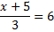 | 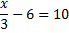 | 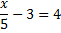
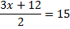 | 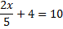 | 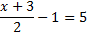
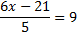 | 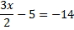 | 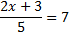
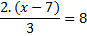 | 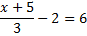 | 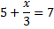
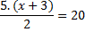 | 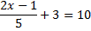 | 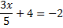
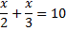 | 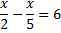 | 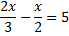
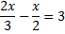 | 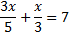 | 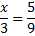
BEKİR KÜÇÜKÇONGAR BAŞARILAR DİLERİM
derskitabicevaplarim.com

